**Travaux pratiques d’électronique de puissance**



Animé par :

Korota Arsène COULIBALY

Année universitaire 2023-2024

INITIATION AU LOGICIEL PSIM

**Objectif** : Apprendre les bases d’utilisation du logiciel de simulation électronique **Psim** qui sera par la suite utilisé pour l’ensemble des autres TPs d’électronique de puissance.

Présentation du logiciel PSIM

La simulation avec **Psim** est une représentation artificielle de la réalité, paramétrable et basée sur un modèle, exploitée à des fins de compréhension et d’étude, de démonstration ou d’explication.

## Introduction

**PSIM** est conçu tout particulièrement pour les circuits d’électrotechnique et d'électronique de puissance.

Il s’agit d’un ensemble de logiciel formé de trois modules liés:

* Un éditeur de schéma, **SIMCAD**, servant à décrire l'ensemble du système à simuler.
* Le simulateur électrique proprement dit, **PSIM**
* Un programme d’affichage graphique des résultats de simulation, **SIMVIEW**

Ce logiciel considère les semi-conducteurs de puissance comme des interrupteurs, ouverts ou fermés. Les diodes, transistors ou thyristors ne présentent donc pas de chute de tension aux bornes lorsqu’ils sont en conduction.

Le logiciel permet de dessiner le schéma du montage, à partir des éléments de la bibliothèque(éléments de commande et de contrôle, machines, transformateurs, interrupteurs électroniques, …).

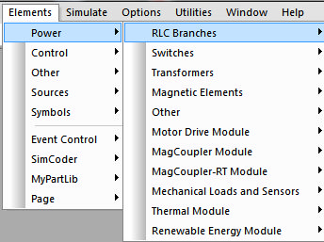

**Description du système à simuler**

La description du système à simuler est réalisée graphiquement sous forme de schéma électrique. Une barre d’outils, en bas de l'écran, permet d’accéder rapidement à la plupart des éléments nécessaires.



* Les liaisons électriques entre les composants s’effectuent également à la souris après avoir choisi l’outil de connexion 
* Une mauvaise connexion se traduit par un petit cercle au lieu d’un point, vous aurez alors un message d’erreur.

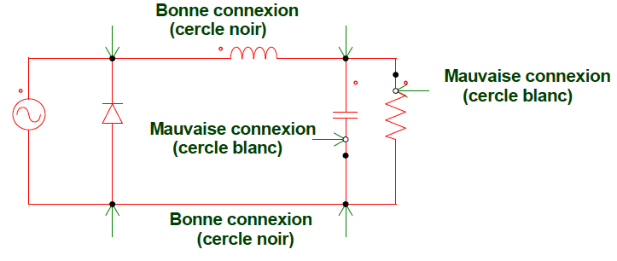

Pour afficher une valeur d’une inductance par exemple ( L= 1mH), il faut cliquer sur l’élément et remplir le tableau comme indiqué ci-dessous:

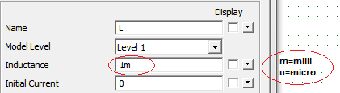

Après l’exécution du programme et pour l’observation des signaux on exécute la commande Run Simview, la fenêtre ci-dessous va s’afficher:

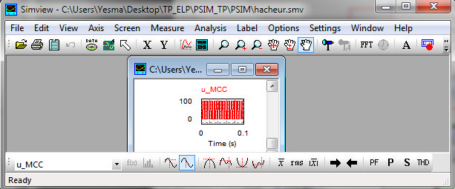

## Étapes à suivre pour exécuter une simulation avec Psim

Avant d’exécuter une simulation, il faudra impérativement réaliser les points suivants:

1. Étudier préalablement le fonctionnement théorique des montages étudiés, et faire les calculs demandés.
2. Construire le schéma électrique du circuit de commande(lorsqu’il existe),
3. Définir les valeurs des paramètres des éléments du circuit de commande
4. Établir le schéma électrique du circuit de puissance
5. Définir les valeurs des paramètres des éléments du circuit de puissance
6. Placer les sondes de mesures courant, tension, afin de pouvoir accéder sous SIMVIEW, aux résultats de simulation souhaités,
7. Les interrupteurs(thyristor, transistor, …) doivent être obligatoirement contrôlés par un module Gating Bloc ou par un **Alpha controller**(ACTRL),
8. Placer le **simulate** control et définir les paramètres de simulation
9. On lance la simulation en utilisant la touche
10. Observation des signaux :
11. Toute courbe tracée, et tout résultat trouvé devront être analysés et commentés.

TP1 : REDRESSEMENT MONOPHASÉ NON COMMANDE

**Objectif** : L’objectif consiste en l’étude et à la simulation du redressement et du filtrage d’un signal alternatif, de réaliser des circuits de redressement en simple et double alternance, d’observer par **simview** le signal redressé et filtré, puis le comparer au modèle théorique

Redresseurs

Le redressement est la conversion d’une tension alternative en une tension continue. On utilise un convertisseur alternatif/continu pour alimenter un récepteur en continu à partir du réseau de distribution alternatif. Nous étudierons ici les redresseurs non commandés constitués essentiellement de diodes.

# Redresseur mono alternance

Le redressement simple alternance est généralement utilisé pour les applications à faible puissance, comme les appareils électroménagers, ainsi que les simples appareils de chargement.



Le principe du redressement mono non commandé est basé sur le propriétés des diodes. En effet, la diode la diode se bloquant pour une tension négative à ces bornes supprime les alternances négatives du signal d’entrée.

Pendant l’alternance positive elle se comporte comme un circuit fermé et n’altère donc pas le signal d’entrée. La diode joue donc le rôle d’un commutateur qui laisse passer les tensions positives et supprime les tensions négatives.

## PARTIE 1 : Étude théorique

Soit le schéma de principe suivant:

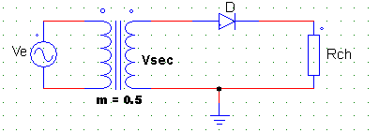

Rch = 50 ohm, Source monophasé : f= 50Hz; Ve = 45V efficace

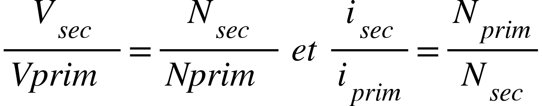

Transformateur monophasé idéal:

m = 0.5

1. En considérant que la diode est idéale, étudiez le principe de fonctionnement du circuit et tracez les courbes de Vsec(t), VD(t), Ich(t) et Vch(t)
2. Évaluez la valeur moyenne théorique de Vsec(t) et Vch(t)

## PARTIE 2 : Simulation

* Régler les paramètres suivants : Time step( pas de calcul = 100 ms). Total time(temps de simulation = 60 ms). Print time(origine des courbes tracées : 0)

1. Réaliser sur Psim le schéma de montage du circuit(Schéma avec les différents appareils de mesures) permettant de visualiser la tension secondaire du transformateur Vsec(t), la tension aux bornes de la diode VD(t), le courant traversant la diode Ich(t) et la tension aux bornes de la charge Vch(t).
2. Visualiser les tensions Vsect(t), Vch(t), VD(t) et le courant de charge Ich(t)
3. Mesurer avec Psim la valeur moyenne et le taux d’ondulation 𝞽 de la tension redressée
4. Comparez vos résultats théoriques et pratiques.
5. Ajouter un condensateur de 100uF en parallèle avec la résistance de charge
6. Observer le signal de sortie aux bornes du condensateur
7. Analyser et interpréter ce signal

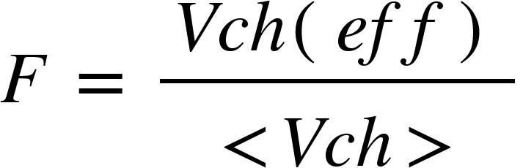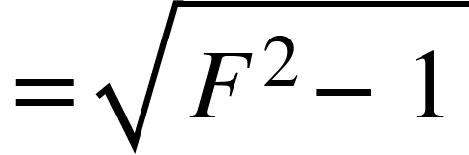

On rappelle que : Avec 𝞽

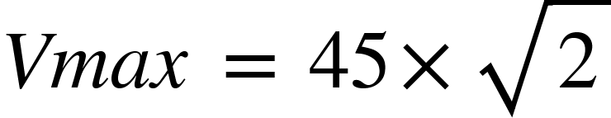

Peak Amplitude:

# Redresseur double alternance à diodes

**Objectif** : Il s’agit dans ce TP, de faire l’étude et la simulation du redressement et du filtrage d’un signal alternatif, de réaliser des circuits de redressement en double alternance, et d’analyser l’évolution de la tension et du courant de sortie du convertisseur avec charges résistives et inductives.

Pour l’étude : Ve(t) = 45*sqrt(2), f = 50Hz, R = 12 Ohm

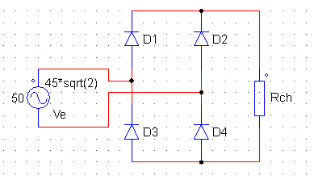

## PARTIE 1 : Étude théorique

1. Décrire brièvement le fonctionnement de ce montage
2. Tracez les esquisses des tensions Ve(t), Ie(t), VD1(t), Ich(t) et Vch(t).
3. Calculer la valeur moyenne et la valeur efficace de la tension aux bornes de la charge
4. D’après les questions précédentes, quelle est la particularité de ce redresseur par rapport au redresseur simple alternance?

## PARTIE 2 : Simulation

Régler les paramètres suivants : Time step : 100 us, Total time: 20ms, Print time: 0

1. Proposez un schéma de montage
2. Réaliser le montage sur Psim puis visualiser et relever , la tension à l’entrée du redresseur, la tension de sortie et la tension aux bornes d’une des 4 diodes du pont.
3. Mesurer avec Psim, la valeur moyenne et efficace de la tension aux bornes de la charge.
4. Visualisez et relevez le courant à l’entrée du redresseur, le courant qui circule dans les diodes et le courant de charge.
5. Comparez vos résultats avec ceux de l’étude théorique.
6. Maintenant ajouter un condensateur de 100uF en parallèle avec la résistance de charge puis visualiser à nouveau Vch(t).

TP2: REDRESSEMENT MONOPHASECOMMANDE

# REDRESSEMENT COMMANDE MONO ALTERNANCE

Un montage redresseur commandé permet d’obtenir une tension continue réglable à partir d’une tension alternative sinusoïdale. L’utilisation de composants électroniques tels que les thyristors permettent de réaliser des redresseurs dont la tension moyenne de sortie peut varier en fonction de l’angle de retard à l’amorçage.

Le thyristor en plus de l’anode et de la cathode possède une électrode de commande G(gâchette).

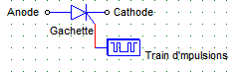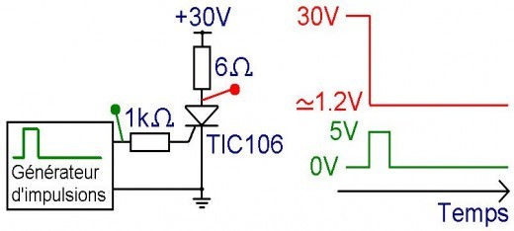

Pour amorcer un thyristor on doit appliquer:

* Une tension plus positive à l’anode qu’à la cathode
* Un train d’impulsion sur la gâchette

Si l’une des conditions n’est pas satisfaite, le thyristor est bloqué.

Le thyristor a donc un amorçage commandé, et un blocage spontané.

Travail à faire

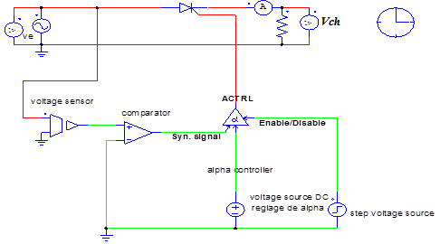

La commande de la gâchette comprend :

* Un capteur de tension
* Un comparateur
* Une source continue
* Générateur en créneaux

Travail à effectuer

## Partie 1 : Étude théorique

1. Expliquer brièvement le fonctionnement de ce montage
2. Tracer les courbes correspondantes aux tensions Ve(t), Ich(t) et Vch(t) en prenant comme angle d’amorçage du thyristor  45°(𝞪 = 45°)

## Partie 2 : Simulation

1. Régler l’angle d’amorçage du thyristor (𝞪 = 45°)  en agissant sur la source de courant continu
2. Visualisez et relevez, la tension à l’entrée du redresseur, la tension de sortie Vch(t), et la tension aux bornes du thyristor pour 𝞪 = 45°
3. Faites varier l’angle d’amorçage du thyristor 𝞪 et remplir le tableau suivant :

|  |  |  |
| --- | --- | --- |
| Angle d’amorçage 𝞪  (en dégré) | <Vch>  (volts) | Tension aux bornes du  Thyristor (en Volts) |
|  |  |  |
|  |  |  |
|  |  |  |
|  |  |  |

1. Que remarquez-vous sur l’allure de la tension de charge?
2. Mesurer avec Psim la valeur de la tension moyenne aux bornes de la charge

# REDRESSEMENT COMMANDE DOUBLE ALTERNANCE : Cas d’un pont mixte

Ve(t) est une tension sinusoïdale, de valeur efficace 45V, et de fréquence f = 50 Hz.

Simuler le pont de redressement PD2 mixte symétrique, débitant sur une charge résistive.

On donne R = 10Ω

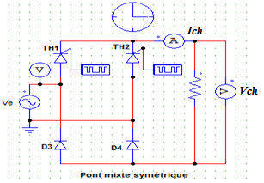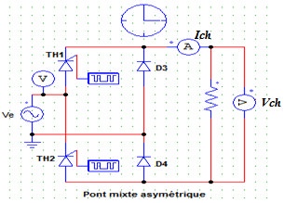

On rappelle que l’angle de retard à l'amorçage des thyristors doit être 0 < 𝞪 < π, et que pendant l’alternance positive, le thyristor TH1 reçoit une impulsion sur sa gâchette à 𝞪, et il ne se bloquera que lorsque le thyristor TH2(qui était bloqué) reçoit une impulsion à 𝞪 + π (Conduction continue).

Si <Vch> >0, alors fonctionnement en redresseur

Si <Vch> <0, alors fonctionnement en onduleur

Si l’angle de garde (appelé angle de garde pour 𝞪 = 30°) n’est pas atteint, l’amorçage des thyristors risque d’être impossible.

Travail à effectuer

1. Indiquer sur deux périodes les intervalles de conduction de chaque élément pour chaque élément pour 𝞪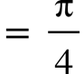
2. A quel instant chaque interrupteur est-il mis en conduction?
3. Visualisez et relevez la tension et le courant de charge
4. Calculer avec Simview la valeur moyenne et la valeur efficace de la tension aux bornes de la charge.